Учитель | Безбороденко Оксана Владимировна 1 квалификационная категория
Тема урока | Полезные ископаемые
Предмет | Окружающий мир
Класс | 3
Тип урока | Урок постановки и решения учебной задачи
УМК | «Школа России» Плешаков А.А. Окружающий мир. Учебник. 3 класс. – М.: Просвещение, 2013 г.
Цель урока | Расширять знания учащихся о полезных ископаемых, их свойствах и применении.
Задачи урока | Коммуникативные: формировать умения учебного сотрудничества: договариваться, распределять работу, оценивать свой вклад в общий результат деятельности.  Регулятивные: анализировать и самостоятельно составлять таблицы; правильно воспроизводить образцы выполнения учебных действий; применять усвоенные алгоритмы и правила при решении конкретных учебных задач.  Познавательные: выявить свойства известняка, гранита, каменного угля и их использование человеком; представить результаты в таблице; вовлечь обучающихся с помощью постановки опытов в исследовательскую работу.  Личностные: формировать позитивное отношение к охране полезных ископаемых, формировать умение общаться, как умение говорить и слушать.
Методы обучения | 1. Словесный.  2. ИКТ: мультимедийная презентация.  3. Наглядно-демонстрационный.  4. Практический.  5.Частично-поисковый.
Формы работы | 1. Фронтальная. 2. Индивидуальная. 3. Групповая.
Необходимое оборудование и материалы | Оборудование: интерактивная доска, компьютер. Зрительный ряд: презентация , инструктивная карточка для каждой группы «План изучения полезных ископаемых» (раздаточный материал), дополнительная информация – информационные тексты «Полезные ископаемые» (раздаточный материал), тест по теме « 3 кита экономики» Материалы для учащихся: атлас – определитель «От Земли до неба», образцы полезных ископаемых: каменный уголь, гранит, известняк .

Этапы урока | Содержание урока, деятельность учителя | Деятельность  учеников
1.Организацион-ный этап | - Здравствуйте, ребята! Я рада вас всех сегодня видеть на нашем уроке. Посмотрите друг на друга, глазками пожелайте товарищу хорошего настроения на весь урок. Теперь посмотрите на меня. Я тоже всем вам желаю интересного урока. | Проверяют готов-ность уроку, слу-шают учителя, желая хорошего настроения.
2. Актуализация опорных знаний | - Посмотрите на слайд. Что вы видите? (планету Земля).  - Богата и разнообразна природа нашей Земли. Одни богатства находятся на поверхности Земли, другие спрятаны глубоко. Сегодня вы сможете попробовать себя в роли людей, занимающихся изучением и поиском природных богатств.  – Для того чтобы узнать как называется эта профессия, давайте отгадаем загадку Путь его тяжёл и долог, Ищет залежи... Правильно! (Геологи ).  – И вы на нашем необычном уроке становитесь геологами. И так, в путь!  – Прежде, чем отправиться за природными богатствами, геологам надо провести предварительные изыскания. На прошлом уроке мы с вами изучили тему три кита экономики. Проверка домашнего задания. | Слушают текст, отвечают на поставленные вопросы.  Тест по теме: «3 кита экономики».
3. Формулировка темы урока, постановка учебных задач | - Сегодня на уроке мы начнём знакомство с 1 из китов экономики - с полезными ископаемыми. Наша страна очень богата полезными ископаемыми.  - Давайте определим ряд вопросов, на которые нам предстоит ответить в ходе урока. (Что такое « Полезные ископаемые»? Какие полезные ископаемые бывают? Где находятся? Как люди используют в своей жизни? Как надо охранять полезные ископаемые? ) | Самостоятельно формулируют тему урока («Полезные ископаемые») и его цель.
4. Формирование новых знаний | - В мире существует много полезных ископаемых и их залежи безмерно велики. Задавались ли вы вопросом, что такое «полезные ископаемые»?  - Сейчас я предлагаю вам стать исследователями и попробовать сформулировать понятия «полезные ископаемые »  1. Работа в поисковых системах Яндекс и Google, со словарем С.И.Ожегова:  1 группа - Что называют полезными ископаемыми?  2 группа – Что такое месторождения? 3 группа - Что называют шахтой, карьером?  2. Составление кластера со слов учащихся.  Полезные ископаемые  Значение термина  Виды  Применение  охрана  Где и как добываются  Деятельность человека по добыче  3. Прочитайте материал о полезных ископаемых. При чтении делайте пометки: «V» – уже знал; «+» – новое; «–» – думал иначе; «?» – не понял, есть вопросы. В таблицу кратко занесите сведения из текста.  4. Дополнение кластера. | Отвечают на поставленные вопросы.  Исследуют значение слов «полезные» и «ископаемые».  Наблюдают за ходом составления кластера учителем.  Таблица «Инсерт».
5.Физминутка | - Молодцы! Вы успешно справились с заданием. Но вы должны быть не только умными, но и физически закаленными. Сделаем перерыв в нашей исследователь-ской работе и проведем физкультминутку. Ребята, я желаю вам достигать своей цели и никогда не сдаваться! Мы настоящие геологи. | Повторяют движения за учителем. Соотносят свои действия с действиями учителя.
6. Практическая работа | Мы узнали, что в мире существует много разных видов полезных ископаемых.  - Каждое полезное ископаемое обладает свойством. Сейчас мы займемся изучением свойств полезных ископаемых.  - На столах лежат образцы полезного ископаемого (у каждой группы свой образец) и атлас-определитель “От Земли до неба”. Результаты исследования будете заносить в бортовой журнал. Я предлагаю вам провести исследовательскую работу с помощью инструктивной карточки.  Название полезного ископаемого________________________  Твёрдое или жидкое _______________  Растворимость ____________________  Цвет _______________________________________________  Плотное или рыхлое (или пластичное)______________ ______  Прозрачное или непрозрачное __________________________  Горючее или негорючее ________________________________  Применение (в строительстве, топливо, для получения металлов)____________  Обозначение на карте__________________  - У каждой геологической группы свое задание. Начинать свой рассказ, по завершению исследования, будете со слов: “Мы геологи только что вернулись с экспедиции….”  Приём «Шесть шляп». Каждая группа получает цветные шляпы с надписями. После обсуждения в группах выслушиваются ответы детей. Белая шляпа. Факты. Жёлтая. Позитивное мышление. Черная. Проблема. Красная. Эмоции. Зеленая. Творчество. Синяя. Философия. Обобщают высказывания каждой группы. | Отвечают на вопросы учителя.  Слушают учителя.  Принимают инструкцию педагога о ходе исследовательской  работы.  Осуществляют исследование по инструкции.  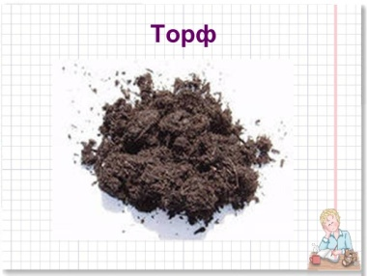  Выполняют самостоятельную работу в группе – исследуют полезное ископаемое с помощью инструктивной карточки и атласа – определителя.
7. Первичное закрепление | -Ребята, мы открыли новые знания о полезных ископаемых. Именно они сейчас помогут нам выстроить здание. И это не случайно, ведь именно полезные ископаемые используются в строительстве.  Здание это необычно. Оно будет состоять из наших знаний. Сейчас я буду загадывать вам загадки, а вы будете отвечать и собирать домик по кирпичику.  (По ходу отгадывания загадок появляется кирпичик, которые по окончанию работы образуют домик).  -Посмотрите, какой прочный у нас получился дом. Не все богатства полностью выявлены. Геологи продолжают поиски и исследования полезных ископаемых. Может кто-нибудь из вас в будущем откроет новое месторождение нужного человеку полезного ископаемого.  Полезные ископаемые – это клад нашей Земли. Поэтому, как любой другой клад, их нужно беречь и охранять. Запасы полезных ископаемых на Земле не бесконечны. Нужно правильно и бережно относиться к подземным богатствам, которые невозможно восстановить.  Как надо охранять полезные ископаемые?  - Экономично использовать  - Оберегать от пожаров  - Соблюдать правила перевозки  - Заменять по возможности искусственными материалами | Отвечают отгадывают загадки, выстраивая кирпичный домик.  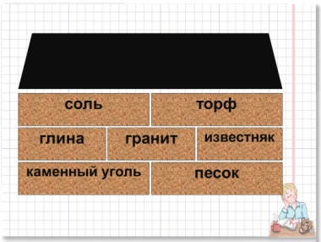  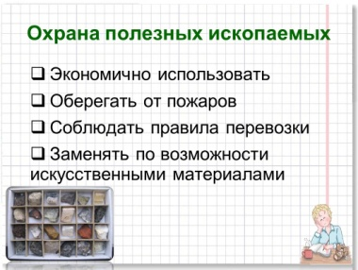  Слушают учителя, отвечают на вопросы.
8. Рефлексия деятельности  на уроке | - Ребята, подведем итог урока. Нашли ли мы ответы на вопросы, которые ставили в начале урока? Достигли ли мы цели урока? Что помогло нам в работе?  - Какие открытия для себя сделали?  Напишите синквейн на тему «Ископаемые»:  1-я строка - название стихотворения, тема (обычно существительное);  2-я строка - описание темы (2 прилагательных);  3-я строка - действие (обычно 3 глагола, относящихся к теме);  4-я строка - чувство (фраза из 4 слов, выражающих отношение автора к теме);  5-я строка - повторение сути, «синоним» 1-й строки (обычно существительное). | Ископаемые. Полезные, нужные. Находят, добывают, используют.  Необходимы челове-ку во все времена. Недра.
9. Домашнее задание | - В завершении нашего урока я предлагаю вам следующее задание:  1 и 2 группе – приготовить сообщение о природном газе;  3 и 4 группе – приготовить сообщение о нефти;

